**План работы детского объединения «Экологический отряд «Белый лебедь».**

Дата: 08.05.2020 года;

Время по расписанию: пятница–4гр. - 15.40-16.20; 16.30-17.10

|  |  |
| --- | --- |
| **Тема занятия** | **Рисунок «Георгин».** |
| **Содержание занятия:** | **Задание:** Нужно нарисовать **рисунок цветника «Георгин»**. |
| Посмотреть и выбратьрисунок можно посмотреть тут: [https://yandex.ru/images/search?from=tabbar&text=Рисунок%20пошагово%20«Георгин»](https://yandex.ru/images/search?from=tabbar&text=Рисунок%20пошагово%20).  Виды: <https://yandex.ru/images/search?from=tabbar&text=Виды%20георгинов> |
| На этом занятиивы сможете**научиться рисовать**рисунокцветка георгин.  1.Нужно на рисовать эскиз цветка пошагово. 2.Потом раскрасить и дополнить рисунок.  Городской пейзаж немыслим без цветочных клумб. Доказано, что созерцание растений оказывает на наше душевное благосостояние и психику самое положительное воздействие. Именно поэтому многие художники изображают цветы на своих полотнах. При помощи творческой работы ребенок учится творческому подходу, развивает воображение, учится выделять главное из всех объектов и видеть целое, которое состоит из деталей. |
| **Инструменты для использования**:  Вам понадобиться: лист бумаги фА-4, карандаш простой, ластик, ручки, фломастеры, карандаши цветные, краски. |
| **Практическая работа:**  *(образец)* | Научится рисовать **рисунок** цветника. |

**Образец работы для практической работы:**

Виды георгинов.

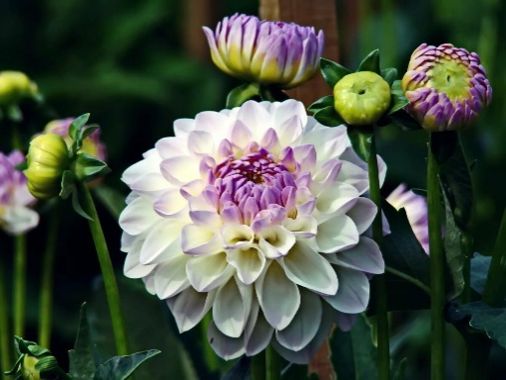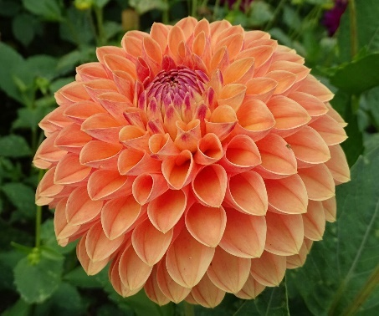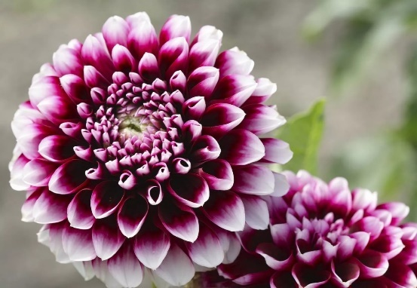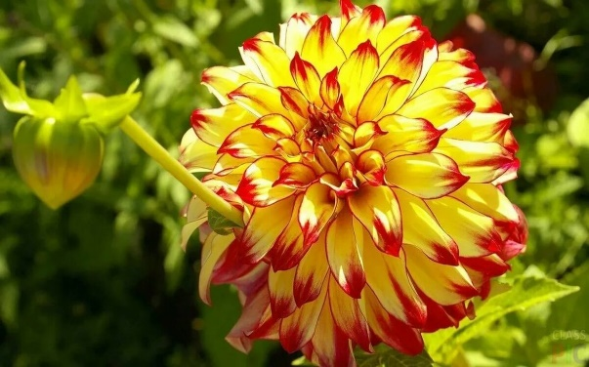

|  |  |
| --- | --- |
| **Практическая работа** | |
| 1.Рисуем георгин смотреть рис.1. | https://evrikak.se/wp-content/uploads/sites/12/2018/10/collage_kak-narisovat-osenniy-tsvetok.jpg |
| 2. На следующем этапе раскрашиваем цветок «Георгина». | http://rylik.ru/uploads/posts/2018-08/1535611784_vector-flowers-collection-68-08.jpghttp://gifok.net/images/2015/10/19/Pictures-Flowers_194.pnghttps://img2.freepng.ru/20180407/ajw/kisspng-dahlia-flower-drawing-clip-art-dahlia-5ac8a218b8cc64.9855005515230981367569.jpg |
| 3. Начинайте прорисовывать цветы и изображайте их в разных стадиях цветения: - раскрывающиеся бутоны; - пышно цветущие; - отцветающиес семенными коробочками.Обратите внимание на мелкие детали, цветов и тд. | https://demiart.ru/forum/index.php?act=module&module=gallery&cmd=viewimage&img=53917https://purmix.ru/images/uroki/karand/priroda/kak-narisovat-georginu-karandashom-pojetapno-9.jpg |